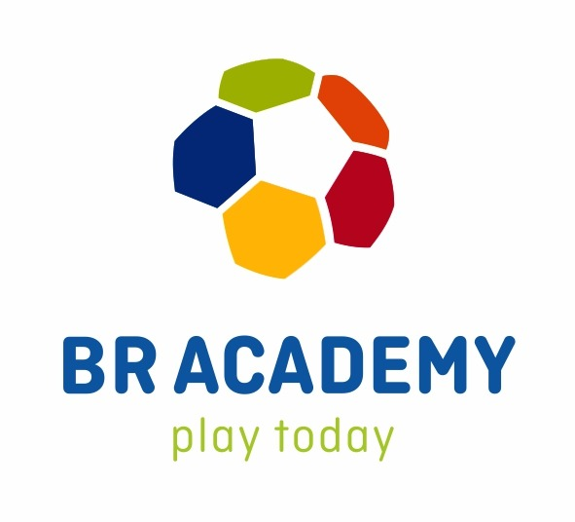

PROGRAM CHAMPION – ČASTÉ OTÁZKY

Aká je vízia a poslanie BR Academy?

- BR Academy je športová agentúra, ktorej hlavným poslaním je formou profesionálneho tréningového procesu pomáhať hráčom všetkých úrovní výkonnosti (od amatérskych až po reprezentantov SR) dosahovať svoje osobné a športové ciele. Pri amatérskych športovcoch sa jedná najmä o rozvoj hráča a pomoc pri etablovaní sa do sveta profesionálneho športu, pri profesionálnych hráčoch ide o pomoc pri dosiahnutí vrcholového výkonu.

Aký je rozdiel medzi BR Academy a bežným futbalovým klubom?

- Kým u bežného futbalového klubu je primárnym cieľom dosahovanie športových úspechov v organizovaných súťažiach, BR Academy, nakoľko nie je športovým klubom, ale agentúrou zameranou na rozvoj hráča a jeho následné etablovanie sa vo svete profesionálneho športu, sa primárne zameriava na osobné potreby hráča. Hlavný rozdiel spočíva najmä v individualizácii tréningového procesu a invidiuálnom prístupe k potrebám hráča.

Akým spôsobom BR Academy zabezpečuje etablovanie sa hráča v profesionálnom futbale?

- Po vstupnej diagnostike hráča a následnej aplikácii individuálneho prístupu v tréningovom procese, hráč po dosiahnutí potrebnej výkonnosti dostane možnosť prostredníctvom hráčskeho agenta skúšky v niektorej z akadémií pôsobiacich v SR, ČR prípadne Poľsku. U hráčov starších ako 18 rokov je možnosť skúšky v 1. a 2. ligových kluboch, prípadne nižších súťaží v Nemecku, Rakúsku

Ako BR Academy zlepšuje výkonnosť hráčov?

- Vysoký dôraz v tréningovom procese je kladený na individuálne potreby hráča, veľká časť tréningov je v menších skupinách, rozdelených podľa toho, čo hráč aktuálne potrebuje. Na prvom mieste je zdravotný stav hráča, odstránenie funkčných pohybových prekážok pre vrcholný výkon, optimalizácia energetického systému vhodnými stravovacími návykmi a súčasne rozvoj mentálnych schopností hráča, jeho sebavedomia, motivácie a schopnosti koncentrácie. To všetko súčasne s rozvojom zručností pri práci s loptou, prihrávok, zakončenia, hry 1 na 1 či taktickej prípravy.

Aká je veková hranica pre nábor hráčov?
- Program je určený pre hráčov od 12 do 21 rokov, v individuálnych prípadoch je možné začať už s prípravou 10-11 ročných chlapcov s čiastočným zapojením do programu, resp. krátkodobými pobytmi v akadémii v prípade hráčov mimo Žiliny.

Pre študentov ktorých stredných a základných škôl je program určený?
- Program všetkých.

Pre hráčov ktorých klubov je program určený?
- Program je pre hráčov všetkých klubov.

Aký je harmonogram tréningov?
- Tréningy prebiehajú takmer počas celého týždňa v režime pondelok – štvrtok, občas v nedeľu. Tréningy prebiehajú aj doobeda (utorok, streda, štvrtok) aj poobede (pondelok, štvrtok, nedeľa). Taktická a mentálna príprava prebieha online v podvčerných hodinách.

Čo všetko program obsahuje?
- Bližší popis obsahu nášho programu aj s rozdelením do jednotlivých úrovni nájdete v prílohe Price list.

Čo obsahuje služba hráčskeho agenta?
- Hráč v prípade dosahovania mimoriadnej výkonnosti absolvuje týždňovú skúšku vo vybranej akadémii, s ktorými spolupracujeme.

Je možné sa v akadémii aj ubytovať, prípadne stravovať?
- Áno, ubytovanie je priamo v akadémii, stravovanie zabezpečujeme formou catheringu.

Aká je dĺžka trvania programu?
- Štandardná doba trvania programu je 3- 4 roky v závislosti na stavu pripravenosti v čase nástupu do akadémie a ďalších faktorov (zdravotný stav).

Aký je rozdiel medzi úrovňou Štart, Štandard a Profi?

- Úroveň Štart je obdobie po príchode do akadémie, kedy je potrebné pripraviť organizmus na zvýšenú záťaž a zároveň odstrániť pohybové nedostatky. Doba trvania je približne 3-6 mesiacov, počas tejto doby je zvýšený počet fitness tréningov.
- Úroveň Štandard je hlavné obdobie, kedy už pohybovo pripravený hráč rozvíja svoje zručnosti, silu, herné myslenie a sebavedomie. Doba trvania tejto úrovne je približne 12-24 mesiacov.
- Úroveň Profi dosahuje hráč po zvládnutí všetkých pohybových, technických a taktických zručnosti. Cieľom v tejto etape je doladiť posledné detaily na individuálnej úrovni a etablovať hráča vo svete profesionálneho futbalu.

